| **NOM DU DOCUMENT** | **OBJECTIF DU PRÉSENT DOCUMENT** | **VERSION** | **DATE** | **AUTEUR** | **VÉRIFIÉ PAR** |
| --- | --- | --- | --- | --- | --- |
| CAHIER TECHNIQUE | Ce document à pour but d’apporter les informations techniques sur le projet. | 1 | xx/xx/20xx | xxx | xxx |

DESTINATAIRE DU DOCUMENT **1**

Composition de l'Équipe 1

**SYNTHÈSE DES OBJECTIFS** **1**

DESCRIPTION DU PROJET 2

PRÉCONISATIONS 2

ARBORESCENCE 3

SPÉCIFICATIONS FONCTIONNELLES 4

SPÉCIFICATIONS TECHNIQUES 5

MODÉLISATION DES DONNÉES & BDD 6

ROUTING & CONTROLLER 7

SERVICES - BUNDLE & BIBLIOTHÈQUES 9

COMPOSANTS FRONT 11

## DESTINATAIRE DU DOCUMENT

| * ***Diffusion interne uniquement*** |
| --- |

### Composition de l'Équipe

| **NOM** | **MISSION** | **CONTACT** |
| --- | --- | --- |
| **x** | **Coordinateur/ Chef de Projet** |  |
| **x** | **Product Owner** |  |
| **x** | **DA -- UX/UI** |  |
| **x** | **Marketing** |  |
| **x** | **Dev Front** |  |
| **x** | **Dev Full Stack** |  |

## SYNTHÈSE DES OBJECTIFS

| * **xxx** * **xxx** * **xxx** |
| --- |

### DESCRIPTION DU PROJET

| x  x  x   * XX * XX |
| --- |

### PRÉCONISATIONS

| **CONTRAINTE ET RECOMMANDATIONS FRONT :**   * **GÉNÉRAL**   + **x**   + **x**   + **x**   + **x** * **LANGAGE, BIBLIOTHÈQUES & FRAMEWORK**   + **XX**   + **XX**   + **XX**   **CONTRAINTE ET RECOMMANDATIONS BACK :**   * **GÉNÉRAL**   + **XX**   + **XX**   + **XX** * **LANGAGE, BIBLIOTHÈQUES & FRAMEWORK**   + **XX**   + **XX**   **CONTRAINTE ET RECOMMANDATIONS INFRA : :**   * **GÉNÉRAL**   + **XX**   + **XX**   + **XX** |
| --- |



### ARBORESCENCE



### SPÉCIFICATIONS FONCTIONNELLES

| **NOM** | **Localisation** | **Description** | **COMMENTAIRES** | **CODE** |
| --- | --- | --- | --- | --- |
| **Menu Navigation principale** | **En haut de la page** | Permet la navigation générale sur les Rubriques du Site | voir arborescence |  |
| **Menu Navigation secondaire** | **Sidebar Gauche** | Permet la navigation dans les rubrique | voir arborescence |  |
| **Formulaire de Contact** | **Page “Nous Contacter”** | Permet de contacter l’entreprise par mail ou via les réseaux sociaux.  Il est possible de définir un Objet au formulaire.  Des champs et options supplémentaires peuvent être présent en fonction de l'objet défini |  |  |
| **Slider + Call to Action** | **Homepage** |  |  |  |
| **xx** |  |  |  |  |
| **xx** |  |  |  |  |
| **xx** |  |  |  |  |
| **xx** |  |  |  |  |
| **xx** |  |  |  |  |
|  |  |  |  |  |
|  |  |  |  |  |
|  |  |  |  |  |
|  |  |  |  |  |
|  |  |  |  |  |
|  |  |  |  |  |



### SPÉCIFICATIONS TECHNIQUES

| **NOM** | **LOCALISATION** | **DESCRIPTION** | **COMMENTAIRES** | **CODE** |
| --- | --- | --- | --- | --- |
|  |  |  |  |  |
|  |  |  |  |  |
|  |  |  |  |  |
|  |  |  |  |  |
|  |  |  |  |  |
|  |  |  |  |  |
|  |  |  |  |  |
|  |  |  |  |  |
|  |  |  |  |  |
|  |  |  |  |  |
|  |  |  |  |  |
|  |  |  |  |  |
|  |  |  |  |  |
|  |  |  |  |  |
|  |  |  |  |  |

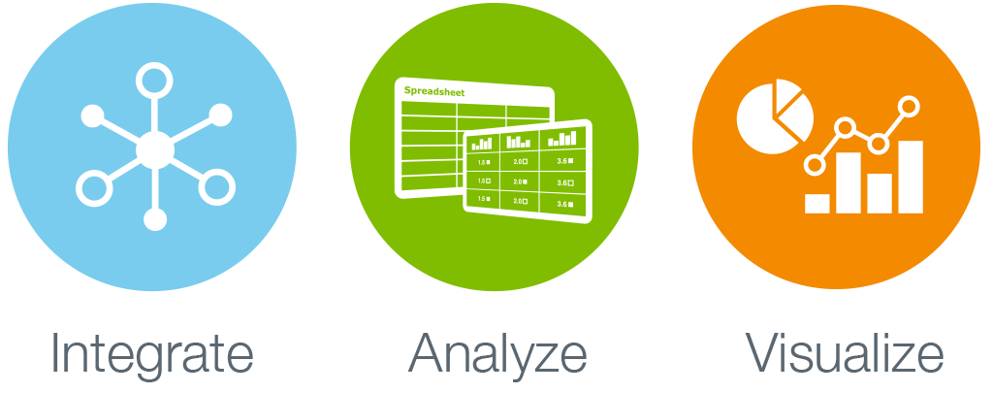

### MODÉLISATION DES DONNÉES & BDD

**LISTE DES ENTITÉS ET CLASS OBJET**

| **NOM** | **DESCRIPTION** | **COMMENTAIRES** | **CODE** |
| --- | --- | --- | --- |
|  |  |  |  |
|  |  |  |  |
|  |  |  |  |
|  |  |  |  |
|  |  |  |  |
|  |  |  |  |
|  |  |  |  |
|  |  |  |  |
|  |  |  |  |
|  |  |  |  |
|  |  |  |  |



### ROUTING & CONTROLLER

**LISTE DES ROUTES ET CONTROLLER ASSOCIÉ - FRONT**

| **ROUTE** | **DESCRIPTION - REQUEST -- RESPONSE** | **CONTROLLER** | **CODE** |
| --- | --- | --- | --- |
|  |  |  |  |
|  |  |  |  |
|  |  |  |  |
|  |  |  |  |
|  |  |  |  |
|  |  |  |  |
|  |  |  |  |
|  |  |  |  |
|  |  |  |  |
|  |  |  |  |
|  |  |  |  |
|  |  |  |  |
|  |  |  |  |
|  |  |  |  |
|  |  |  |  |

**LISTE DES ROUTES ET CONTROLLER ASSOCIÉ - BACK & API**

| **ROUTE** | **DESCRIPTION - REQUEST -- RESPONSE** | **CONTROLLER** | **CODE** |
| --- | --- | --- | --- |
|  |  |  |  |
|  |  |  |  |
|  |  |  |  |
|  |  |  |  |
|  |  |  |  |
|  |  |  |  |
|  |  |  |  |
|  |  |  |  |
|  |  |  |  |
|  |  |  |  |
|  |  |  |  |
|  |  |  |  |
|  |  |  |  |
|  |  |  |  |
|  |  |  |  |
|  |  |  |  |
|  |  |  |  |
|  |  |  |  |

### SERVICES - BUNDLE & BIBLIOTHÈQUES

**LISTE DES SERVICES - FRONT**

| **NOM** | **DESCRIPTION**  **PATH D’ACCÈS** | **VARIABLE**  **D’ ENTRÉE** | **VARIABLE**  **DE SORTIE** | **CODE** |
| --- | --- | --- | --- | --- |
|  |  |  |  |  |
|  |  |  |  |  |
|  |  |  |  |  |
|  |  |  |  |  |
|  |  |  |  |  |
|  |  |  |  |  |
|  |  |  |  |  |
|  |  |  |  |  |

**LISTE DES BUNDLE & BIBLIOTHÈQUES - FRONT**

| **NOM** | **DESCRIPTION**  **PATH D’ACCÈS** | **VARIABLE**  **D’ ENTRÉE** | **VARIABLE**  **DE SORTIE** | **CODE** |
| --- | --- | --- | --- | --- |
|  |  |  |  |  |
|  |  |  |  |  |
|  |  |  |  |  |
|  |  |  |  |  |
|  |  |  |  |  |
|  |  |  |  |  |
|  |  |  |  |  |
|  |  |  |  |  |

**LISTE DES SERVICES - BACK - API**

| **NOM** | **DESCRIPTION**  **PATH D’ACCÈS** | **VARIABLE**  **D’ ENTRÉE** | **VARIABLE**  **DE SORTIE** | **CODE** |
| --- | --- | --- | --- | --- |
|  |  |  |  |  |
|  |  |  |  |  |
|  |  |  |  |  |
|  |  |  |  |  |
|  |  |  |  |  |
|  |  |  |  |  |
|  |  |  |  |  |
|  |  |  |  |  |

**LISTE DES BUNDLE & BIBLIOTHÈQUES - BACK -API**

| **NOM** | **DESCRIPTION**  **PATH D’ACCÈS** | **VARIABLE**  **D’ ENTRÉE** | **VARIABLE**  **DE SORTIE** | **CODE** |
| --- | --- | --- | --- | --- |
|  |  |  |  |  |
|  |  |  |  |  |
|  |  |  |  |  |
|  |  |  |  |  |
|  |  |  |  |  |
|  |  |  |  |  |
|  |  |  |  |  |
|  |  |  |  |  |

### COMPOSANTS FRONT

| **NOM** | **DESCRIPTION** | **PROPS - DATA -COMPUTED** | **METHODS** | **CODE** |
| --- | --- | --- | --- | --- |
| **xxx** | xxx |  |  | xxx |
|  |  |  |  |  |
|  |  |  |  |  |
|  |  |  |  |  |
|  |  |  |  |  |
|  |  |  |  |  |
|  |  |  |  |  |
|  |  |  |  |  |
|  |  |  |  |  |